**おおさかＱネット「飲食店における食品ロス」に関するアンケート　分析結果概要**

資料５－２

■実施期間　平成31年３月26日（火）から３月27日（水）

■サンプル数　月に２回以上、自分ひとり又は少人数（６名程度まで）で外食をする18歳以上の大阪府民1,000サンプル

　　　　　　　※性別、年代は均等に割付



**１.　調査目的**

　飲食店における食品ロスを減らすために、消費者が食べ残しをする理由等を把握するとともに、実際に飲食店で行う食品ロス対策に対する消費者の理解度を調査し、効果的な取組みを検討することを目的に本調査を実施する。

**２.　主な調査（検証）項目**

仮説１：18歳～29歳と60歳以上の方が、他の世代に比べて、飲食店に対しご飯等の量を選択できるようにしてほしいと答える人の割合が高い。

仮説２：高齢層の方が、若年層に比べて、食べ残しを持ち帰りたい人の割合が高い。

仮説３：食べ残しを持ち帰りたい人は、そうでない人に比べて、持ち帰った料理の衛生面での責任は自己責任と思っている人の割合が高い。

**３.　主な調査（検証）結果**

仮説１：ご飯等の量を選択できるサービスの需要については、年代別では、統計的な有意差は見られなかった。なお、性別では、女性の方が男性に比べて、ご飯等の量を選択できるサービスを希望する人の割合が高かった。

仮説２：食べ残しの持ち帰り意向については、年代別では、統計的な有意差は見られなかった。なお、性別では、女性の方が男性に比べて、食べ残しを持ち帰ると答えた人の割合が高かった。

仮説３：食べ残しを持ち帰る人は、持ち帰らない人に比べて、持ち帰った料理の衛生面での責任は自己責任と思っている人の割合が高かった。

（注）

１.　「おおさかＱネット」の回答者は、民間調査会社に登録されたインターネットモニターであり、回答者の構成は無作為抽出サンプルのように「府民全体の縮図」ではない。そのため、アンケート調査の「単純集計（参考）」は、無作為抽出による世論調査のように「調査時点での府民全体の状況」を示すものではなく、あくまで本アンケートの回答者の回答状況にとどまる。

２.　割合を百分率で表示する場合は、小数点第２位を四捨五入した。四捨五入の結果、個々の比率の合計と全体を示す数値とが一致しないことがある。

３.　図表中の表記の語句は、短縮・簡略化している場合がある。

４.　図表中の上段の数値は人数（ｎ）、下段の数値は割合（％）を示す。

５.　図表下にカイ２乗検定の値（ｐ値）を記載しているものは、信頼度５％水準で統計上の有意差がみられたもの。

６.　複数回答のクロス集計については、カイ２乗検定を行っていない。

**１．食べ残し防止のために飲食店に求めるサービスについて**

　食べ残し防止のために飲食店に求めるサービスと年代等との関係性について検証した。

**1-1　【参考】食べ残し防止のために飲食店に求めるサービス（年代別）**

* 食べ残し防止のために飲食店に求めるサービスは、すべての年代で「量を選択できるようにする（18～29歳 54.0％、30歳代 52.0％、40歳代 53.0％、50歳代 57.0％、60歳以上 64.0％）」が最も多かった。

次いで、50歳代以下は「量を減らした際に、料金を安くする（18～29歳 42.5％、30歳代 42.0％、40歳代 44.0％、50歳代 40.5％）」、60歳以上は「食べ残した場合に、持ち帰り可能とする（44.0％）」であった。なお、30歳代は同率で「食べ残した場合に、持ち帰り可能とする（42.0％）」が挙げられた。

３番目は、18～29歳、40歳代及び50歳代は「食べ残した場合に、持ち帰り可能とする（18～29歳 34.5％、40歳代 36.0％、50歳代 37.5％）」、60歳以上は「量を減らした際に、料金を安くする（31.0％）」であった。（図表1-1）

【図表1-1】



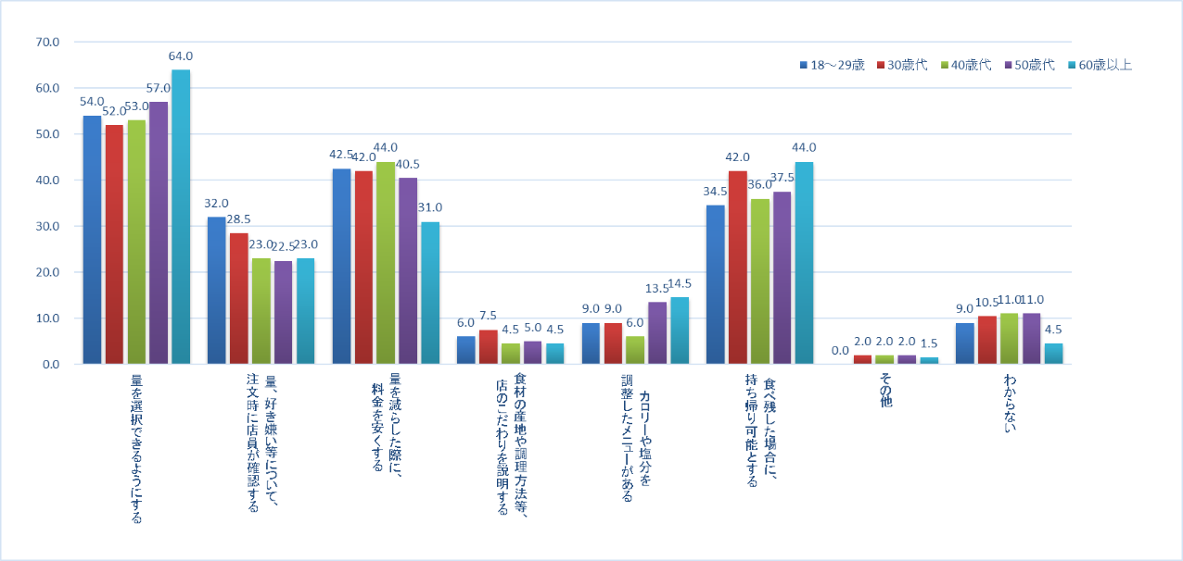

**1-2　年代と食べ残し防止のために量を選択できるサービスの需要との関係性**

　年代によって、食べ残し防止のために量を選択できるサービスの需要が変わるのかを検証する。

・食べ残し防止のために飲食店に求めるサービスについて、「量を選択できるようにする」を選択した層を【量を選択できるようにする】、選択しなかった層を【それ以外を選択】とした。なお、「わからない」は除いた。

* 「量を選択できるようにする」を選択した人の割合については、60歳以上が他の世代に比べてやや高かったものの、統計的な有意差は見られなかった。（図表1-2）

【図表1-2】





**1-3　性別と食べ残し防止のために量を選択できるサービスの需要との関係性**

　性別によって、食べ残し防止のために量を選択できるサービスの需要が変わるのかを検証する。

* 「量を選択できるようにする」を選択した人の割合については、女性の方が、男性に比べて高かった。（図表1-3）

【図表1-3】





**1-4　【参考】食べ残し防止のために量を選択できる方法として望ましいもの（単純集計）**

食べ残し防止のために量を選択できるサービスを希望した人について、量を選択できる方法として望ましいものを質問した。

* 量を選択できる方法として望ましいものは、「ご飯や汁物については、自分でよそうことができる（34.8％）」、「メイン料理を含めすべての料理の量を選択して注文できる（30.7％）」、「ご飯や汁物について、量を選択して注文できる（34.3％）」であり、ほぼ同じ割合だった。（図表1-4）

【図表1-4】



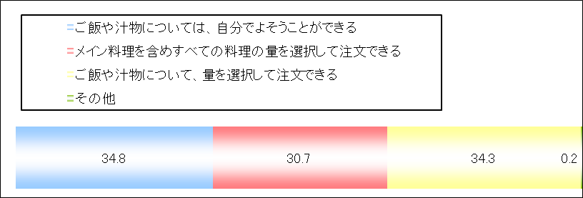

**２．食べきれなかった料理の持ち帰り意向について**

　食べきれなかった料理の持ち帰り意向と年代等との関係性について検証した。

**2-1【参考】食べきれなかった料理の持ち帰り意向（単純集計）**

* 食べきれなかった料理を持ち帰ることができるとしたら持ち帰るかとの質問に対し、「持ち帰る」と回答した人の割合は55.8％で、最も高かった。（図表2-1）

【図表2-1】



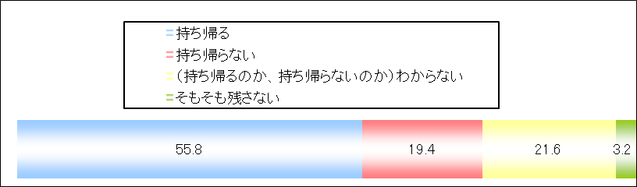

**2-2　年代と食べきれなかった料理の持ち帰り意向との関係性**

　年代によって、食べきれなかった料理の持ち帰り意向が変わるのかを検証する。

・食べきれなかった料理を持ち帰ることができるとしたら持ち帰るかとの質問に対し、「（持ち帰るのか、持ち帰らないのか）わからない」及び「そもそも残さない」と回答した人は除いて検証した。

* 「持ち帰る」を選択した人の割合については、年代別で、統計的な有意差は見られなかった。（図表2-2）

【図表2-2】





**2-3　性別と食べきれなかった料理の持ち帰り意向との関係性**

　性別によって、食べきれなかった料理の持ち帰り意向が変わるのかを検証する。

* 「持ち帰る」を選択した人の割合については、女性の方が男性に比べて高かった。

（図表2-3）

【図表2-3】





**３．持ち帰った料理の衛生面での責任について**

　食べきれなかった料理の持ち帰り意向と持ち帰った料理の衛生面での責任についての考え方との関係性について検証した。

**3-1【参考】持ち帰った料理の衛生面の責任（単純集計）**

* 持ち帰った料理の衛生面の責任について、「持ち帰った人の責任（自己責任）」と回答した人の割合は77.7％で、最も高かった。（図表3-1）

【図表3-1】



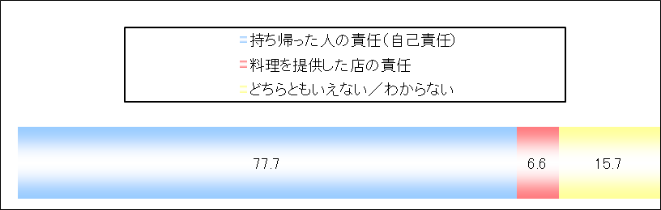

**3-2　食べきれなかった料理の持ち帰り意向と持ち帰った料理の衛生面での責任との関係性**

　食べきれなかった料理の持ち帰り意向によって、持ち帰った料理の衛生面での責任についての考え方が変わるのかを検証する。

・食べきれなかった料理を持ち帰った場合の衛生面での責任は誰が負うべきかとの質問に対し、「持ち帰った人の責任（自己責任）」と回答した層を【自己責任】、「料理を提供した店の責任」、「どちらともいえない／わからない」と回答した層を【店の責任・どちらともいえない】とする。

・食べきれなかった料理を持ち帰ることができるとしたら持ち帰るかとの質問に対し、「（持ち帰るのか、持ち帰らないのか）わからない」及び「そもそも残さない」と回答した人は除いて検証した。

* 持ち帰った料理の衛生面での責任については、食べ残しを持ち帰る人の方が、持ち帰らない人に比べ、自己責任と思っている人の割合が高かった。（図表3-2）

【図表3-2】





**４．【参考】飲食店における食べ残しの現状及び飲食店の食品ロス対策に対する印象**

　参考として、飲食店における食べ残しの現状及び飲食店の食品ロス対策に対する印象にかかる調査結果を掲載する。

**4-1　自分ひとり又は少人数の外食での食べ残しをする頻度**

・自分ひとり又は少人数の外食において食べ残しをすることがあるかとの質問に対し、「よくある」、「たまにある」、「ほとんどない」と回答した層を【食べ残すことがある】、「まったくない」と回答した層を【食べ残さない】とする。

* 自分ひとり又は少人数の外食での食べ残しをする頻度については、女性の方が、男性に比べ、【食べ残すことがある】と回答した人の割合が高かった。（図表4-1）
* 年代別では、60歳以上の方が18～29歳及び30歳代に比べ、【食べ残すことがある】と回答した人の割合が高かった。ただし、18～29歳の方が40歳代以上に比べ、食べ残す頻度について「よくある」と答えた人の割合が高かった。（図表4-1）

【図表4-1】





**4-2　食べ残す品目**

　自分ひとり又は少人数の外食において【食べ残すことがある】人に対し、料理別に残す品目を質問した結果を性別・年代別でクロス集計した。

**4-2-1　定食料理・セットメニュー**

* 定食料理・セットメニューで食べ残した経験及び食べ残す品目を質問したところ、男性は「残したことがない（29.9％）」、女性は「ご飯類（46.7％）が最も多かった。

次いで、男性は「ご飯類（25.5％）」、女性は「漬物（26.4％）」であった。

３番目は、男性は「付け合わせの野菜（21.1％）」と「漬物（21.1％）」であり、女性は「残したことがない（18.7％）」であった。（図表4-2-1）

* 年代別では、全ての年代で「ご飯類（18～29歳 32.8％、30歳代 35.2％、40歳代 38.6％、50歳代 40.1％、60歳以上 38.9％）」が最も多かった。

次いで、30歳代以下は「漬物（18～29歳 26.4％、30歳代 26.4％）」、40歳代以上は「残したことがない（40歳代 23.6％、50歳代 26.3％、60歳以上 29.2％）」であった。

３番目は、18～29歳は「付け合わせの野菜（25.6％）」、30歳代は「残したことがない（24.8％）」、40歳代以上は「漬物（40歳代 19.7％、50歳代 24.8％、60歳以上 22.9％）」であった。（図表4-2-1）

**【図表4-2-1】**



男女別グラフ

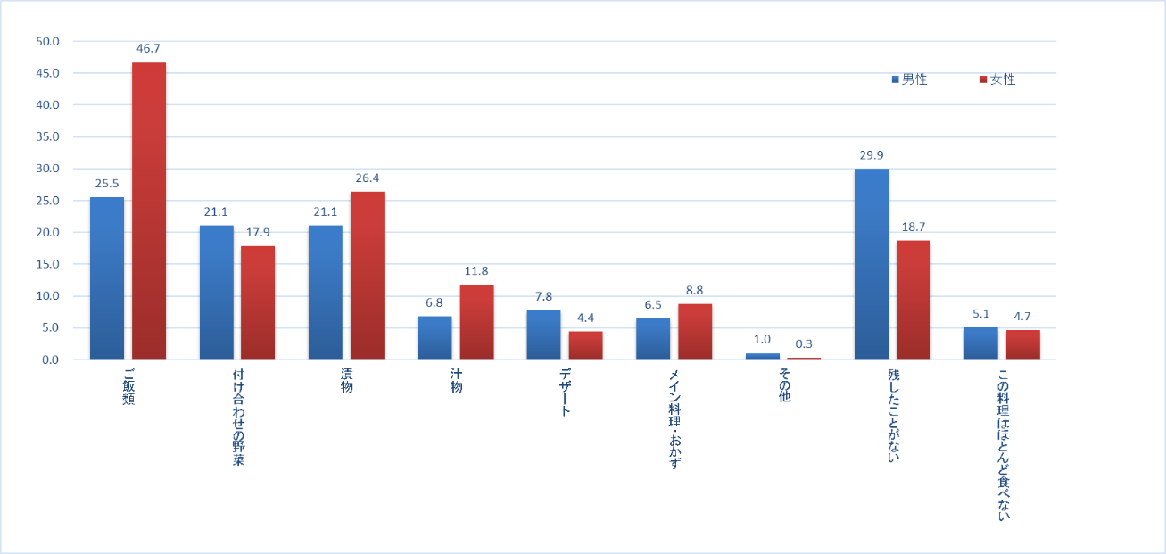

年代別グラフ

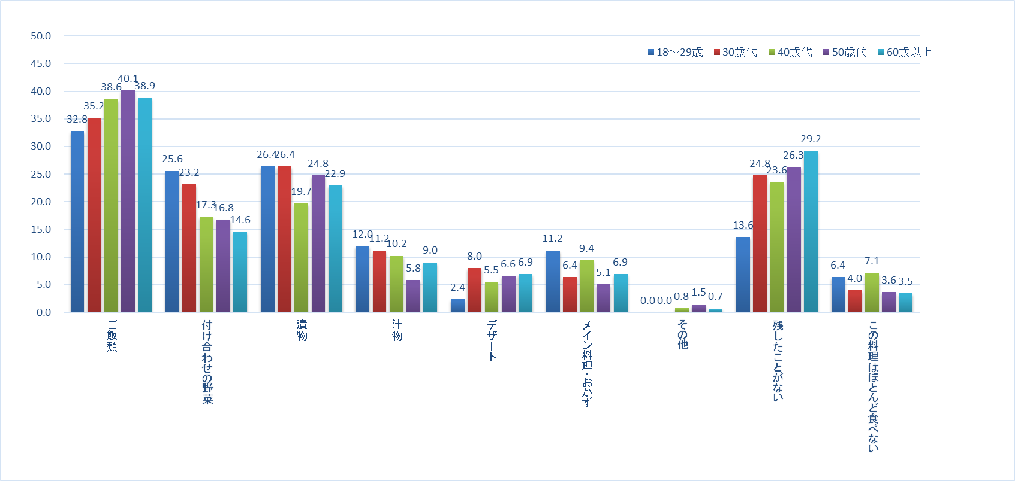

**4-2-2　コース料理**

* コース料理で食べ残した経験及び食べ残す品目を質問したところ、男女共に「残したことがない（男性 31.6％、女性 30.5％）」が最も多かった。

次いで、男性は「付け合わせの野菜（18.4％）」、女性は「ご飯類（26.1％）」であった。

３番目は、「この料理はほとんど食べない（男性 18.0％、女性 22.8％）」を除くと、男性は「ご飯類（16.3％）」、女性は「付け合わせの野菜（14.3％）」であった。

（図表4-2-2）

* 年代別では、18～29歳は「付け合わせの野菜（24.0％）」、30歳代以上は「残したことがない（30歳代 28.0％、40歳代 36.2％、50歳代 32.1％、60歳以上 36.8％）」が最も多かった。

次いで、40歳代を除く年代は「ご飯類（18～29歳 22.4％、30歳代 20.8％、50歳代 24.1％、60歳以上 21.5％）」、40歳代は「この料理はほとんど食べない（22.0％）」を除くと「ご飯類（19.7％）」であった。

３番目は、18～29歳は「残したことがない（20.8％）」と「この料理はほとんど食べない（20.8％）」、40歳代は「付け合わせの野菜（15.7％）」、30歳代、50歳代及び60歳以上は「この料理はほとんど食べない（30歳代 20.0％、50歳代 21.2％、60歳以上 19.4％）」を除くと「付け合わせの野菜（30歳代 18.4％、50歳代 11.7％、60歳以上 11.8％）」であった。なお、50歳代は「漬物（11.7％）」が同率３位となった。

（図表4-2-2）

**【図表4-2-2】**



男女別グラフ

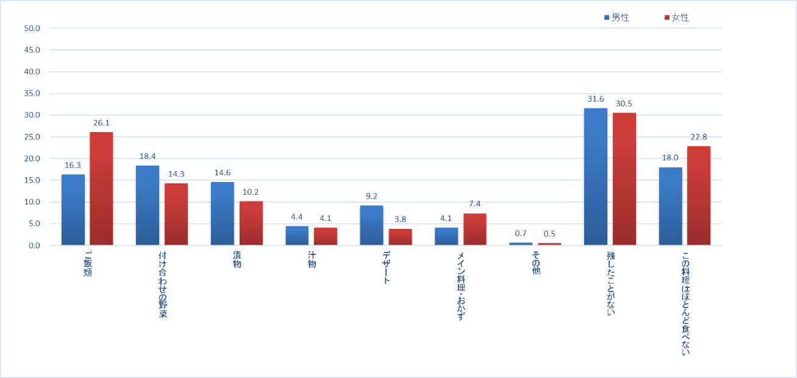

年代別グラフ

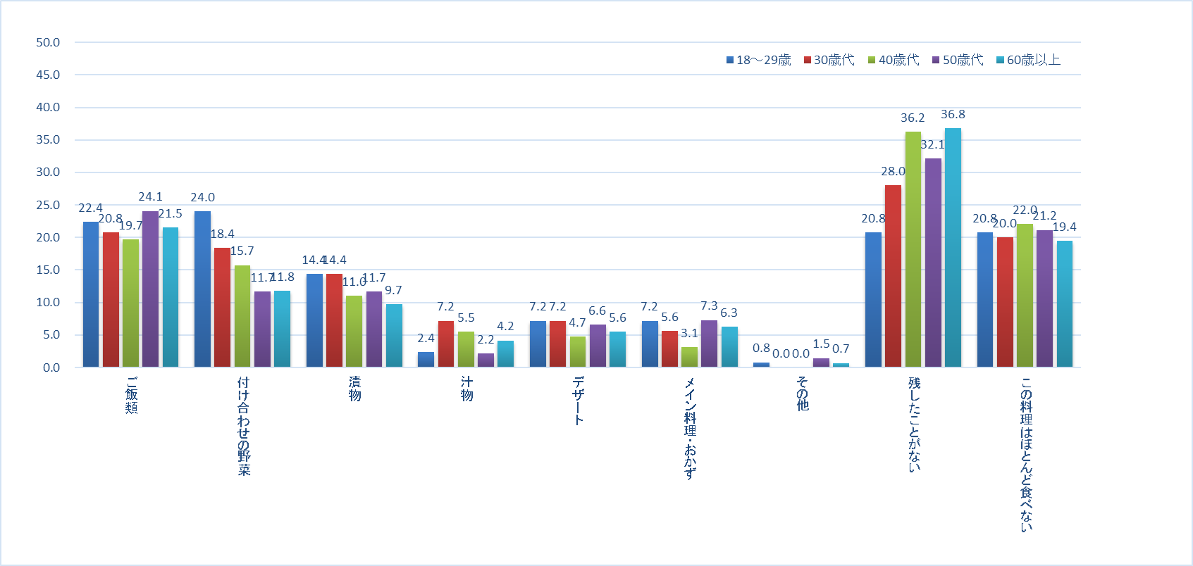

**4-2-3　ビュッフェ・バイキング等の食べ放題**

* ビュッフェ・バイキング等の食べ放題で食べ残した経験及び食べ残す品目を質問したところ、男女共に「残したことがない（男性 38.1％、女性 42.9％）」が最も多かった。

次いで、「この料理はほとんど食べない（男性 17.3％、女性 20.9％）」を除くと、男性は「付け合わせの野菜（15.6％）」、女性は「ご飯類（18.1％）」であった。

３番目は、男性は「ご飯類（15.0％）」、女性は「付け合わせの野菜（12.9％）」であった。（図表4-2-3）

* 年代別では、全ての年代で「残したことがない（18～29歳 25.6％、30歳代 33.6％、40歳代 41.7％、50歳代 51.1％、60歳以上 49.3％）」が最も多かった。

次いで、18～29歳は「この料理はほとんど食べない（21.6％）」を除くと「付け合わせの野菜（20.0％）」、30歳代は「付け合わせの野菜（20.0％）」、40歳代は「この料理はほとんど食べない（18.1％）」を除くと「ご飯類（17.3％）」、50歳代は「ご飯類（17.5％）」、60歳以上は「この料理はほとんど食べない（24.3％）」を除くと「ご飯類（11.8％）」であった。

３番目は、30歳代以下は「ご飯類（18～29歳 19.2％、30歳代 18.4％）」、40歳代は「付け合わせの野菜（15.7％）」、50歳代は「この料理はほとんど食べない（14.6％）」を除くと「付け合わせの野菜（9.5％）」、60歳以上は「メイン料理・おかず（7.6％）」であった。（図表4-2-3）

【図表4-2-3】



男女別グラフ

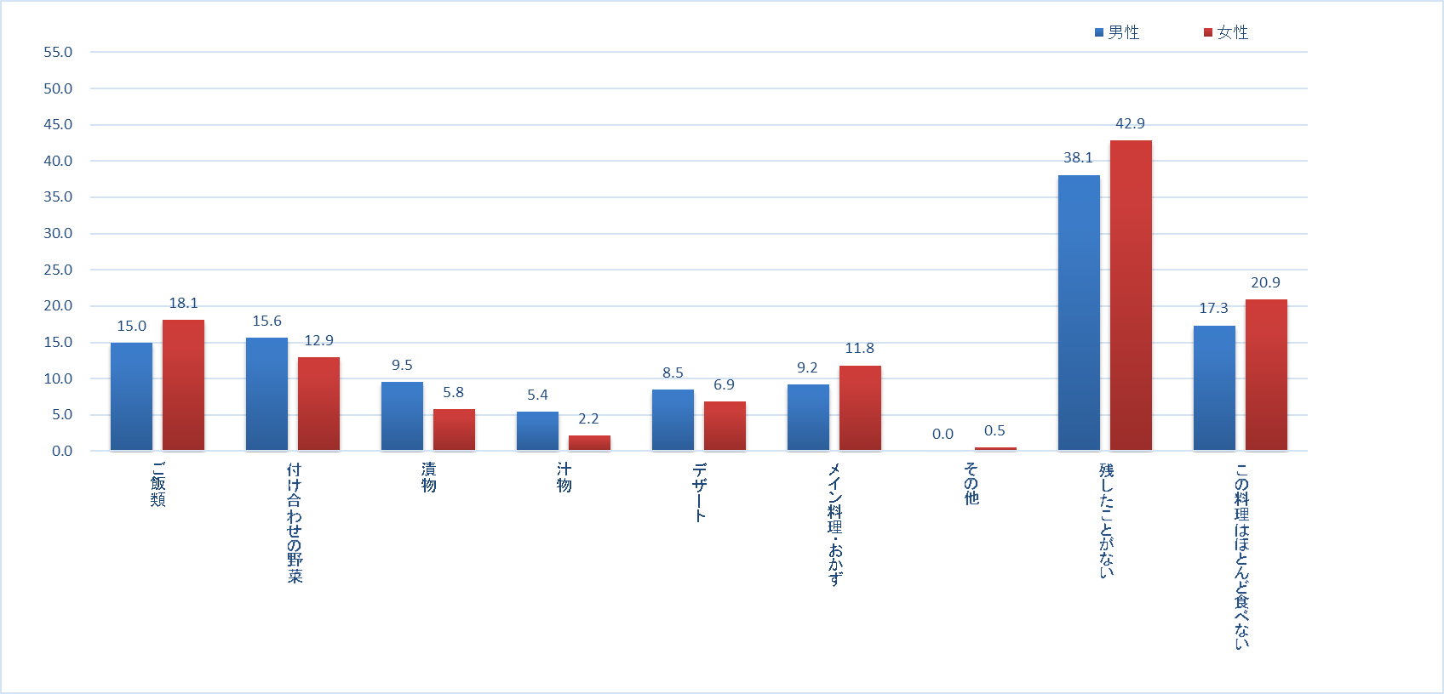

年代別グラフ

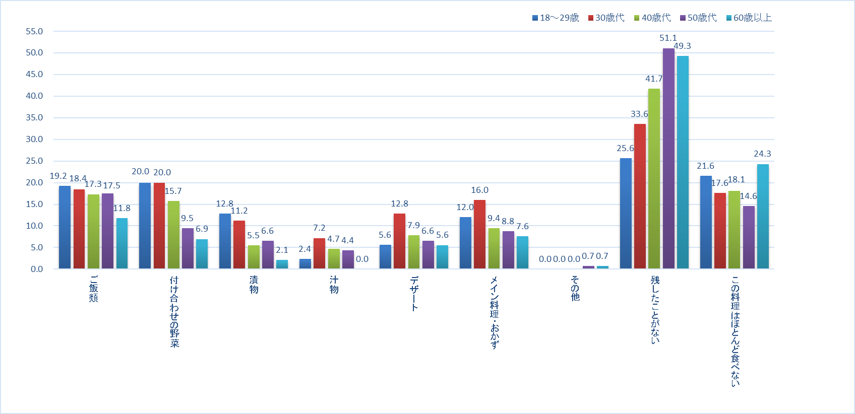

**4-3　宴会で食べ残しをする頻度**

・宴会で食べ残しをすることがあるかとの質問に対し、「よくある」、「たまにある」「ほとんどない」と回答した層を【食べ残すことがある】、「まったくない」と回答した層を【食べ残さない】とする。

* 宴会で食べ残しをする頻度については、性別で、統計的な有意差はなかった。（図表4-3）
* 年代別では、30歳代の方が18～29歳に比べ、【食べ残すことがある】と回答した人の割合が高かった。（図表4-3）

【図表4-3】





**4-4　宴会で食べ残す理由**

* 宴会で食べ残す理由について、男性は「食べることより話す方を優先するから（43.2％）」が最も多く、「完食することを意識していないから（35.1％）」、「量が多かったから（33.4％）」と続いた。女性は「量が多かったから（50.3％）」が最も多く、「食べることより話す方を優先するから（43.2％）」、「完食することを意識していないから（29.4％）」と続いた。（図表4-4）
* 年代別では、18～29歳、30歳代及び50歳代は「食べることより話す方を優先するから（18～29歳 48.8％、30歳代 48.4％、50歳代 42.9％）」、40歳代及び60歳以上は「量が多かったから（40歳代 47.6％、60歳以上 43.2％）」が最も多かった。

次いで、18～29歳、30歳代及び50歳代は「量が多かったから（18～29歳 35.4％、30歳代 43.3％、50歳代 39.6％）」、40歳代及び60歳以上は「食べることより話す方を優先するから（40歳代 37.2％、60歳以上 39.6％）」であった。

３番目は、18～29歳が「料理よりも酒を飲みたいから（26.8％）」、他の年代は「完食することを意識していないから（30歳代 38.9％、40歳代 30.3％、50歳代 34.4％、60歳以上 30.8％）」であった。（図表4-4）

【図表4-4】



男女別グラフ

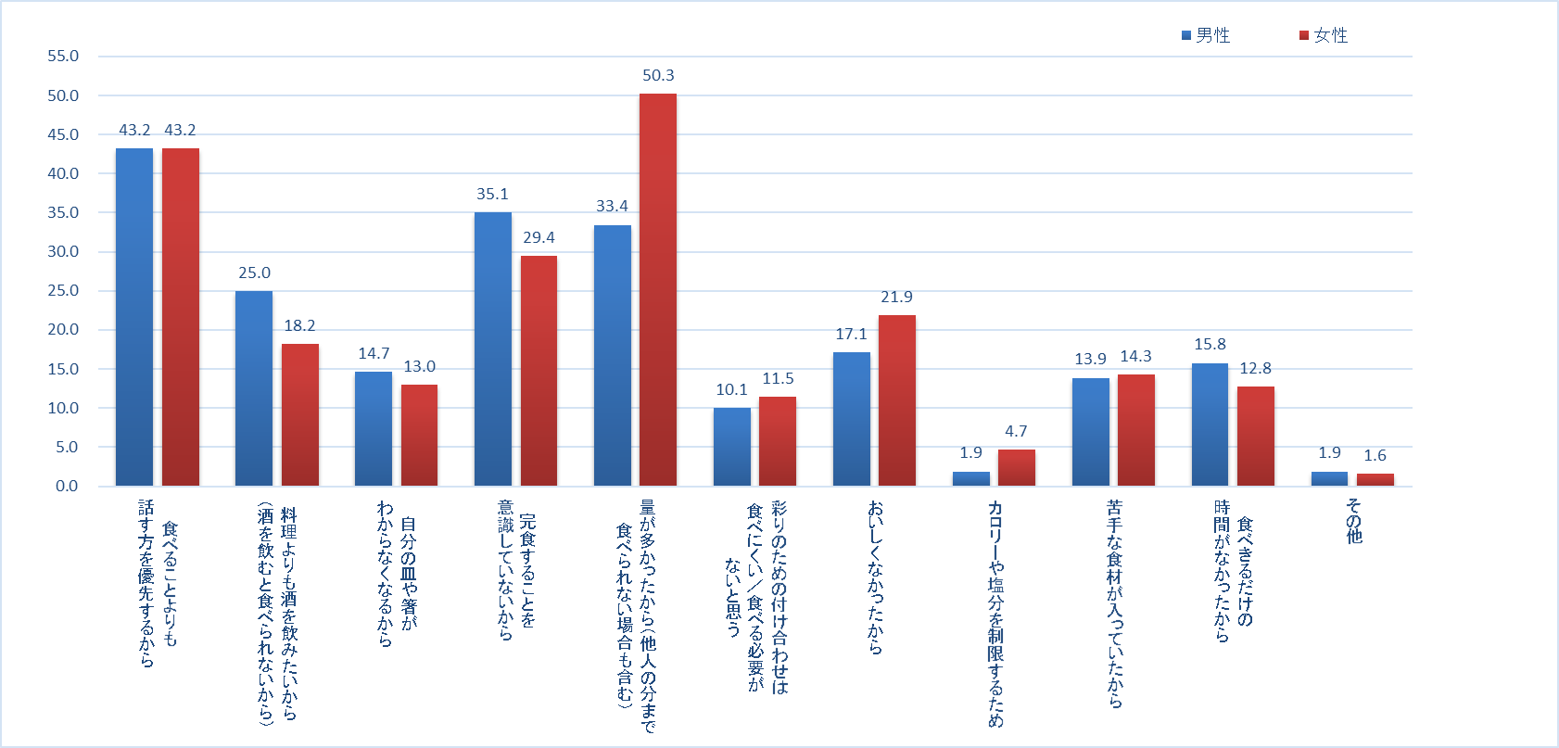

年代別グラフ

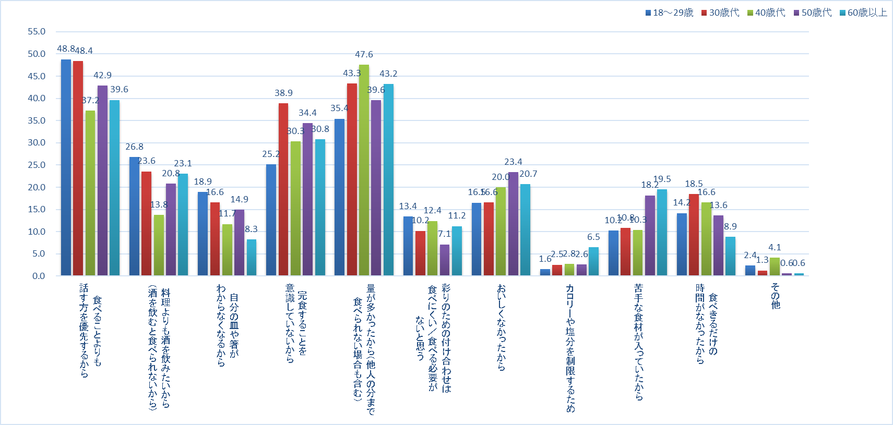

**4-5　宴会での食べ残し防止策**

* 宴会での食べ残し防止として有効だと思うものは、男女ともに「幹事と店で、事前に食事量の調整をする（男性 42.4％、女性 43.8％）」が最も多く、次いで「完食時に特典を付与する（男性 39.7％、女性32.2％）」、「宴会コースのお品書きを置く（男性 22.2％、女性29.5％）」と続いた。
* 年代別では、30歳代以下は「完食時に特典を付与する（18～29歳 46.5％、30歳代 44.8％）」、40歳代以上は「幹事と店で、事前に食事量の調整をする（40歳代 43.0％、50歳代 45.9％、60歳以上 42.3％）」が最も多かった。

次いで、30歳代以下は「幹事と店で、事前に食事量の調整をする（18～29歳 44.4％、30歳代 40.0％）」、40歳代及び50歳代は「完食時に特典を付与する（40歳代 41.1％、50歳代 31.2％）」、60歳以上は「宴会コースのお品書きを置く（35.7％）」であった。

３番目は、50歳代以下は「宴会コースのお品書きを置く（18～29歳 23.6％、30歳代 19.4％、40歳代 22.8％、50歳代 26.5％）」、60歳以上は「わからない（20.9％）」を除くと「完食時に特典を付与する（19.2％）」であった。（図表4-5）

【図表4-5】



男女別グラフ

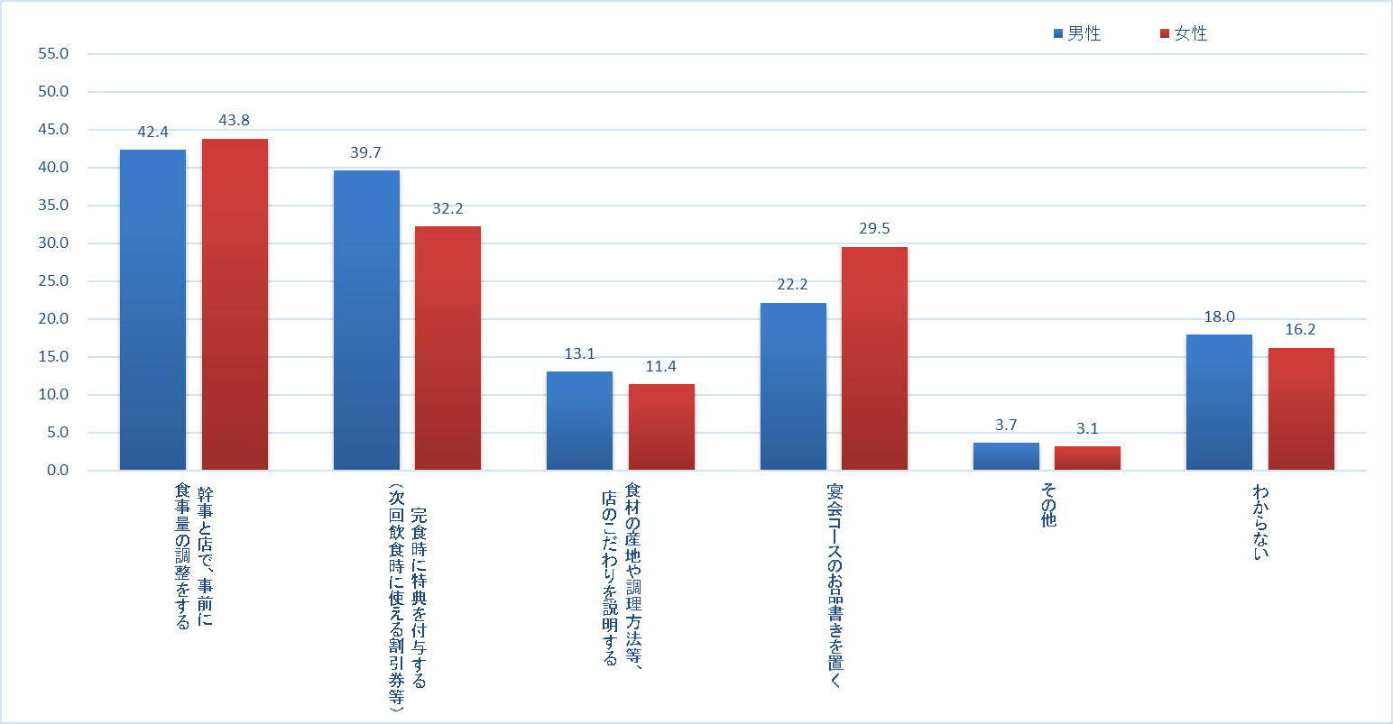

年代別グラフ

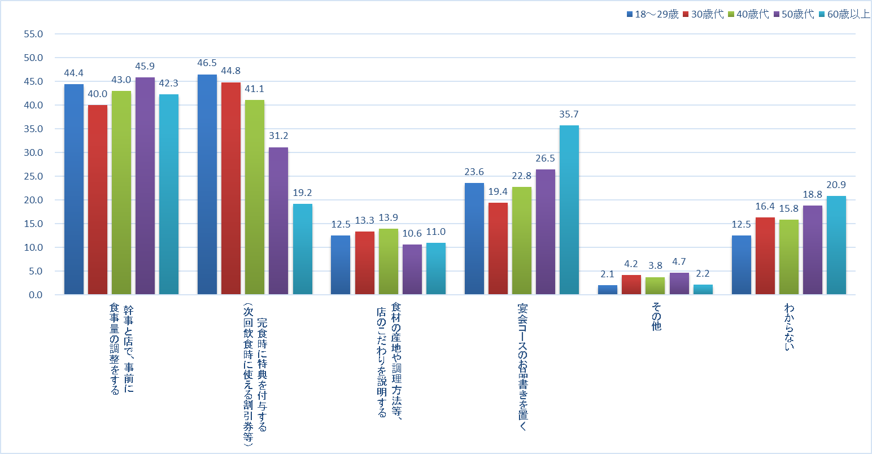

**4-6　食品ロス削減の取組みをしている飲食店に対する印象**

・食品ロス削減の取組みをしている飲食店についてどう思うかとの質問に対し、「好感がもてる」、「どちらかと言うと好感が持てる」と回答した層を【好感が持てる】、「どちらかと言うと好感が持てない」、「好感が持てない」と回答した層を【好感が持てない】とする。

* 食品ロス削減の取組みをしている飲食店に対する印象については、女性の方が、男性に比べ、【好感が持てる】と回答した人の割合が高かった。（図表4-6）
* 年代別では、60歳以上の方が18～29歳に比べ、【好感が持てる】と回答した人の割合が高かった。（図表4-6）

【図表4-6】





**4-7　「３０１０運動」を働きかけられた場合の印象**

・宴会時に飲食店から「３０１０運動（※）」を働きかけられたらどう思うかとの質問に対し、「良い取組みだと思う」と回答した層を【肯定層】、「特に何も思わない」、「不快に感じる」と回答した層を【無関心・否定層】とする。

* + ３０１０運動とは、宴会時の食べ残しを減らすためのキャンペーンで、

<乾杯後30分間>は席を立たずに料理を楽しみましょう、

<お開き10分前>になったら、自分の席に戻って、再度料理を楽しみましょう、

と呼びかけて、食品ロスを削減するもの。

* 「３０１０運動」を働きかけられた場合の印象については、女性の方が、男性に比べ、【肯定層】の割合が高かった。（図表4-7）
* 年代別で、統計的な有意差は見られなかった。（図表4-7）

【図表4-7】



